Todos os direitos autorais reservados pela TOTVS S.A.

Proibida a reprodução total ou parcial, bem como a armazenagem em sistema de recuperação e a transmissão, de qualquer modo ou por qualquer outro meio, seja este eletrônico, mecânico, de fotocópia, de gravação, ou outros, sem prévia autorização por escrito da proprietária.

O desrespeito a essa proibição configura em apropriação indevida dos direitos autorais e patrimoniais da TOTVS.

Conforme artigos 122 e 130 da LEI no. 5.988 de 14 de Dezembro de 1973.

eSocial | Protheus  11.80
Habilitar o participante nas funcionalidades do ambiente de forma sistemática e prática, abordando diversas opções oferecidas pelo sistema, tais como: Calendários Contábeis, Planos de Contas, Configurações de Custos, Históricos Inteligentes, Rateios, Lançamentos Contábeis e Fechamentos Contábeis. | 

Sumário

1. Objetivo 03
2. Procedimentos.................................................................. 04
3. Cenário atual...................................................................... 05
4. Cenário proposto............................. 05
5. Layout eSocial.......................................................... 09
6. Impacto nas empresas.......................................... 13
7. Alterações no ambiente Gestão de Pessoal...................................... 17

Objetivo

Habilitar o participante a utilizar os novos: campos, cadastros e processos para o eSocial.

Procedimentos

O que é o eSocial?

Uma nova forma de registros dos eventos relevantes ocorridos na relação de trabalho .
Possibilita ao empregador o cumprimento de obrigações trabalhistas, previdências e fiscais por meio de um canal único.

Premissas

- Atendimento às necessidades de cada participante e hibridez na solução = mesma Informação ou fato com diferentes visões e finalidades:
Contribuições Previdenciárias e IRRF
Arrecadação, Cobrança, Fiscalização e Normatização



Fgts
Arrecadação,
Cobrança e Gestão

Remuneração

Fgts e Direitos
Trabalhistas
Fiscalização, Estudos e Políticas Públicas




Salário de contribuição
Concessão de benefícios e Políticas Pública

Cenário Atual

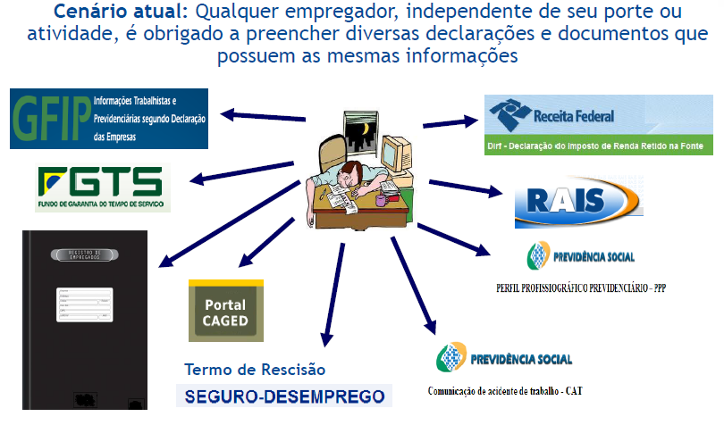

Resultado da Fiscalização

Resultado de fiscalizações encerradas no ano de 2010 sobre diferença de valores de contribuições previdenciárias devidas que foram informadas em folha de pagamento e não foram declaradas em GFIP: R$ 3.556.082.242,60.
Resultado de fiscalizações encerradas em 2010 sobre salários e ordenados pagos a empregados não incluídos em folha de pagamento pelas empresas: R$ 1.743.830.046,93

Fonte: Receita Federal Brasil

Cenário Proposto

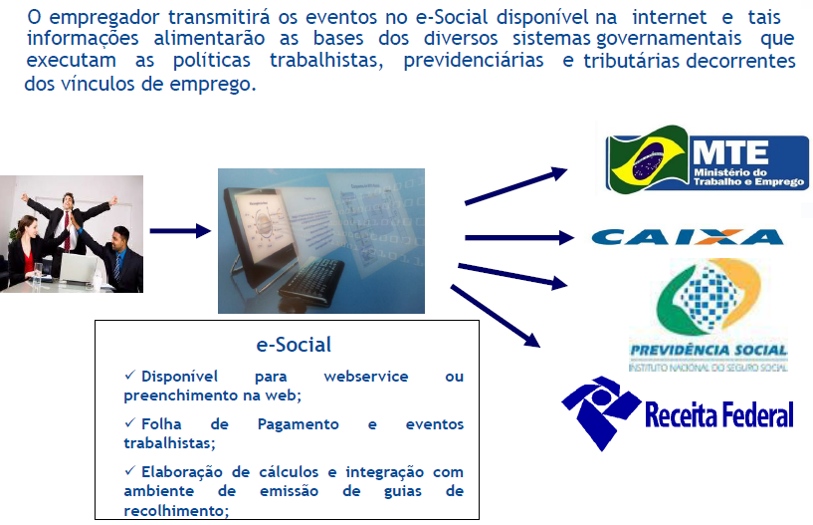

Obrigações acessórias a serem substituídas (80%):
  - Livro de Registro de Empregado
  - Folha de Pagamento
  - GFIP
  - RAIS
  - CAGED
  - DIRF
  - Comunicação Acidente de Trabalho
  - Perfil Profissiográfico Previdenciário
  - Arquivos eletrônicos entregues à fiscalização (Manad)
  - Formulário do seguro desemprego

Projeto eSocial e Nova DCTFPrev
Objetivo:

Geração de versão digital da Folha de Pagamento e demais Informações Fiscais, Previdenciárias e Trabalhistas, com padronização das rubricas da folha de pagamento, de layout, de registro de empregados, vinculada a geração dos créditos tributários de contribuições previdenciárias para sua constituição e cobrança em DCTF, substituindo gradualmente as obrigações acessórias atuais existentes no âmbito dos órgãos participantes.

Fluxo para geração da DCTFPrev
  - Consulta dos débitos apurados
  - Consulta dos créditos disponíveis (a vinculação será feita pelo sistema do próprio contribuinte ou utilizando o módulo web)
  - Emissão de DARF (somente será permitida a emissão de DARF relativo aos débitos apurados para a DCTF do período)
  - Envio da DCTF (Encerramento da Folha)

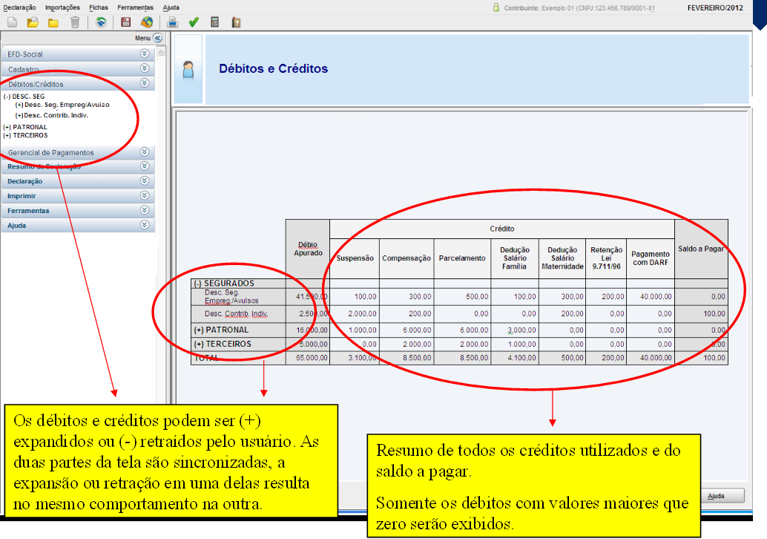

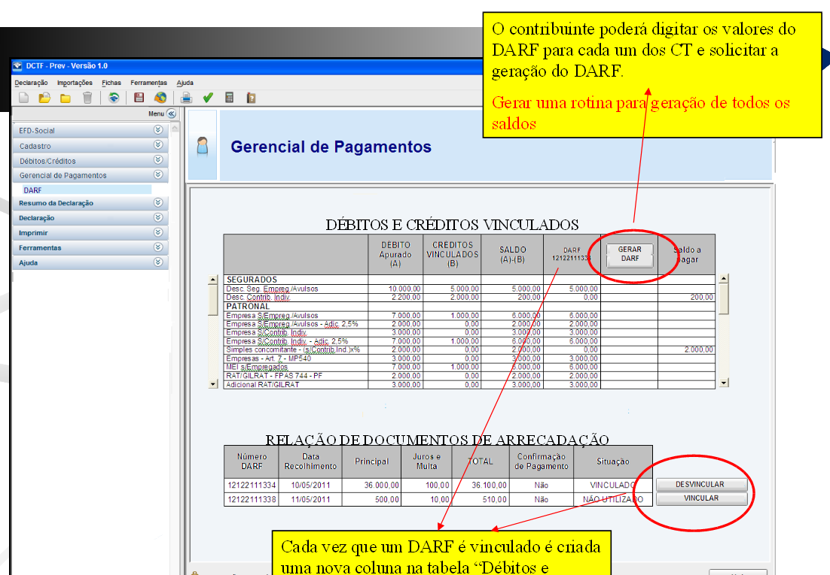

Layout eSocial

Tabelas |  | TAGs
S-1000 | Informações do Empregador | 130
S-1010 | Tabela de Rubricas | 83
S-1020 | Tabela de Lotações | 75
S-1030 | Tabela de Cargos | 37
S-1040 | Tabela de Funções | 35
S-1050 | Tabela de Horários/Turnos de Trabalho | 47
S-1060 | Tabela de Estabelecimentos | 54
S-1070 | Tabela de Processos | 52
S-1080 | Tabela de Operadores Portuários | 39
TOTAL DE ARQUIVOS = 9 |  | 552

Mensal |  | TAGs
S-1100 | eSocial Mensal - Abertura | 38
S-1200 | eSocial Mensal - Remuneração | 100
S-1310 | eSocial Mensal – Out.Inf. - Serv. Tomados (Cessão de Mão de Obra) | 51
S-1320 | eSocial Mensal – Out.Inf. - Serv. Prestados (Cessão de Mão de Obra) | 58
S-1330 | eSocial Mensal – Out.Inf.- Serv. Tomados de Coop. de Trabalho | 51
S-1340 | eSocial Mensal – Out.Inf. - Serv. Prestados pela Coop. de Trabalho | 44
S-1350 | eSocial Mensal – Out.Inf. - Aquisição de Produção | 40
S-1360 | eSocial Mensal – Out.Inf. - Comercialização da Produção | 28
S-1370 | eSocial Mensal – Out.Inf. - Rec. Receb.ou Repassados p/ Clube de Futebol | 32
S-1400 | eSocial Mensal - Bases de Cálculo, Retenção, Deduções e Contribuições | 83
S-1500 | eSocial Mensal – Resumo da Folha e Encerramento das Informações
TOTAL DE ARQUIVOS = 11 |  | 525

Movimentações |  | TAGs
S-2100 | Evento Cadastramento Inicial do Vínculo | 173
S-2200 | Evento Admissão | 173
S-2220 | Alteração de Dados Cadastrais | 102
S-2240 | Alteração Contratual | 65
S-2260 | Comunicação de Acidente de Trabalho | 72
S-2280 | Atestado de Saúde Ocupacional | 32
S-2300 | Evento Aviso de Férias | 27
S-2320 | Afastamento Temporário | 37
S-2325 | Alteração do Motivo do Afastamento | 23
S-2330 | Retorno do Afastamento | 22
S-2340 | Estabilidade - Início | 21
S-2345 | Estabilidade - Término | 21
S-2360 | Condição Diferenciada de Trabalho - Início | 35
S-2365 | Condição Diferenciada de Trabalho - Término | 23

Movimentações |  | TAGs
S-2400 | Aviso Prévio | 23
S-2405 | Cancelamento de Aviso Prévio | 22
S-2420 | Atividades Desempenhadas | 22
S-2440 | Comunicação Fato Relevante | 22
S-2600 | Trabalhador Sem Vínculo de Emprego - Início | 161
S-2620 | Trabalhador Sem Vínculo de Emprego - Alteração Contratual | 53
S-2680 | Trabalhador Sem Vínculo de Emprego - Término | 43
S-2800 | Desligamento | 44
S-2820 | Reintegração | 24
S-2900 | Exclusão de Eventos | 17
TOTAL DE ARQUIVOS = 11 |  | 525

Total Geral de Arquivos XML | 44
Total Geral de Tags | 2.334

Impacto nas empresas

Preparação sistema + processos

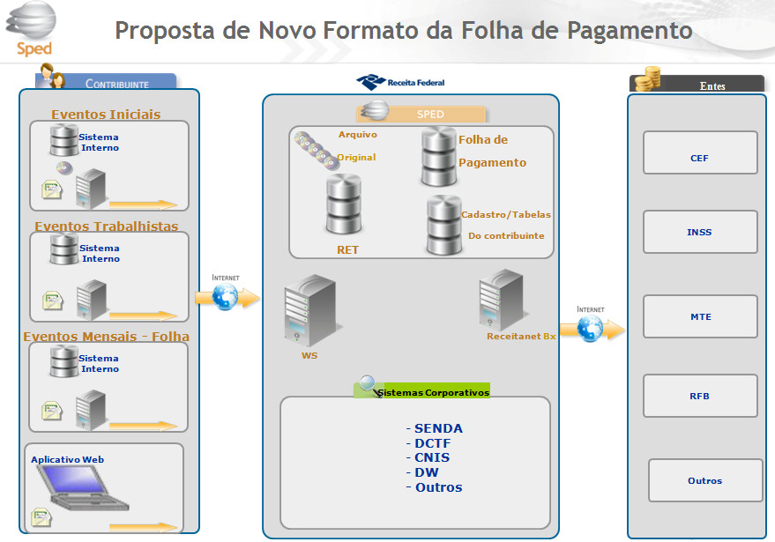

Aspectos técnicos

Validação dos trabalhadores da Folha de Pagamento com o RET
O evento admissão deve ser transmitido pelo empregador até o momento imediatamente anterior ao início da atividade laboral do empregado.
Será feito o batimento entre CPF, NIS (NIT/PIS/Pasep) e Data de nascimento do trabalhador no cadastro CNIS. Não será admitido NIS ou CPF em duplicidade.

Não poderá haver a declaração dos débitos previdenciários e recolhimento para trabalhador não admitido no RET.
Não poderá haver fechamento da folha de pagamento com trabalhadores faltantes em relação aos trabalhadores ativos no RET (admitidos e não afastados)

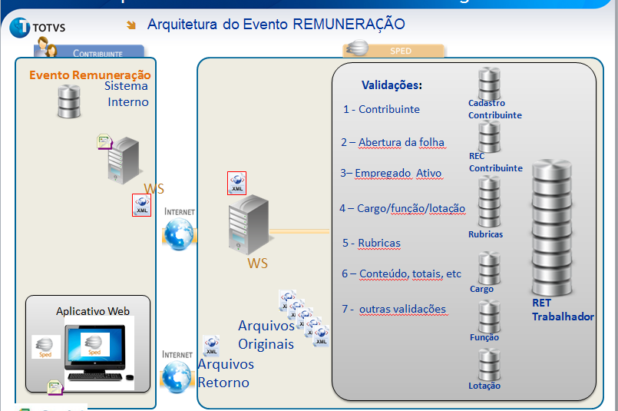

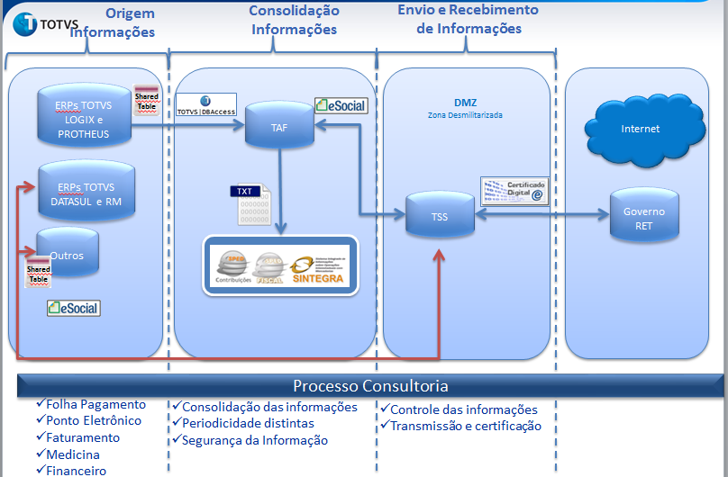

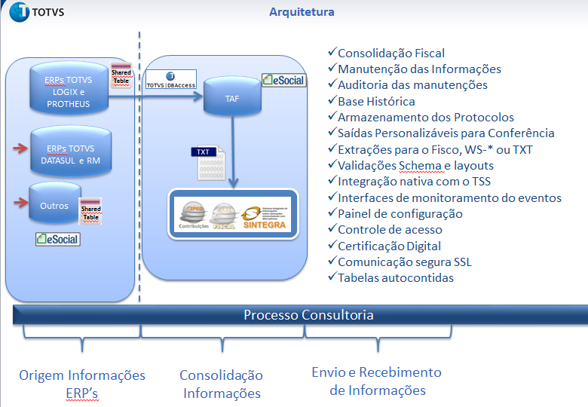

Alterações no ambiente Gestão de Pessoal.

O parâmetro MV_EFDAVIS, que será utilizado para definir se a ausência de conteúdo nos campos solicitados pelo eSocial irá gerar aviso e impedir o processamento da rotina, apenas emitir aviso ao usuário OU não emitirá aviso e nem impedirá o processamento da rotina.

Exercício 01

No Configurador (SIGACFG) acesse Ambiente/Cadastros/Parâmetros (CFGX017), altere o parâmetro MV_EFDAVIS conforme especificado abaixo. Este parâmetro define a consistência de dados informados nos campos novos criados para o eSocial:

0 – Exibe aviso, porém não impede a conclusão do procedimento.
1 – Exibe aviso e impede procedimento que está sendo executado.
2 – Não emite aviso, e tampouco impede procedimento.

Cadastro de funcionários

Com o intuito de facilitar a visualização do Cadastro de Funcionários (SRA) foi alterada a ordem dos campos, agrupando-os por categorias: Cadastrais, Funcionais, Documentos (novo), Benefícios, Controle de Ponto, Cargos e Salários, Endereço, Estrangeiro Outros. Na atualização do dicionário poder-se-á selecionar uma das opções:
a. Alterar a ordem dos campos com a inclusão do eSocial
Os campos já existentes serão reordenados em conjunto com os novos, inclusive com criação de novas abas.
b. Concentrar todos os campos em uma pasta chamada eSocial.
Os novos campos serão alocados em nova aba eSocial, e a ordem de campos já existentes não será alterada.

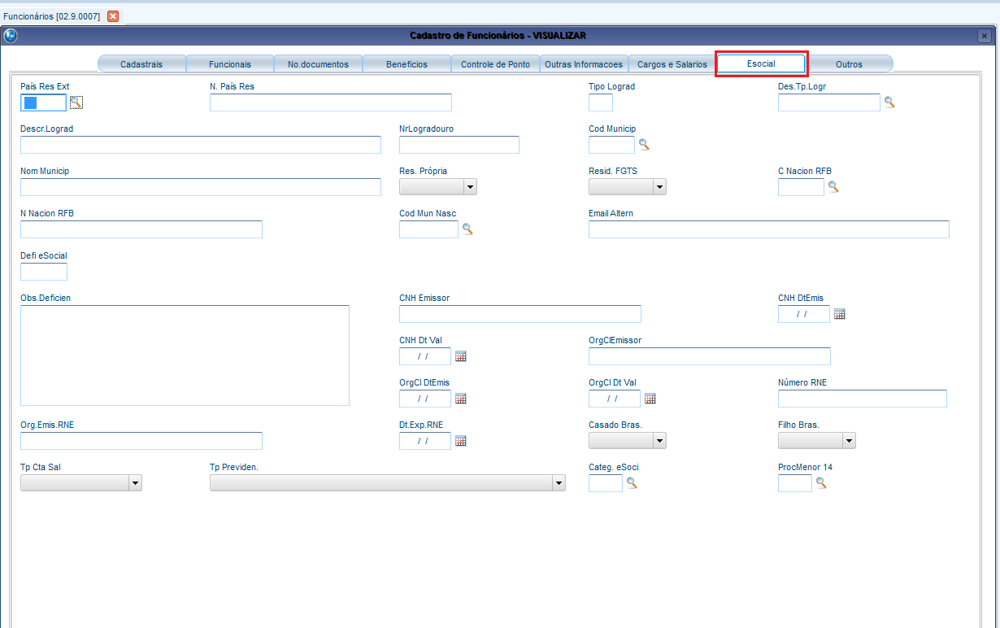

Procedimentos para Utilização

Após a compatibilização de dados é necessário alimentar os novos campos que serão utilizados na eSocial, abaixo detalhamento dos campos a serem alimentados e das tabelas criadas automaticamente.

Exercício 02

Alterações no módulo Acompanhamento de Processos Trabalhistas SIGAAPT
1. Em Atualizações/Cadastros/Varas (APTA060): Criado o campo para informar o código do município das varas cadastradas, na Tabela de Varas (RE1).

2. Em Atualizações/Processo (APTA1000): Criados novos campos a Tabela de Processos (Re0) para que o usuário informe dados complementares do processo trabalhista, exigidos pelo eSocial.
Número do processo conforme numeração única do Poder Judiciário.
Indicativo de decisão judicial:
1=Definitiva (Transitada em Julgado);
2=Decisão não Transitada em Julgado com Efeito Suspensivo;
3=Liminar em Mandado de Segurança;
4=Liminar ou tutela antecipada, em outras espécies de ação judicial;
5=Contestação Administrativa;
9=Outros
Indicativo de depósito e a data do mesmo: S = Se o depósito foi integral ou N= Se o depósito não foi integral
Tipo de Processo: A – Administrativo ou J – Judicial

Exercício 03

Em Gestão de Pessoal (SIGAGPE) acesse Atualizações/Definições de Cálculo/Definição de Tabelas (GPEA310), para criação das tabelas abaixo, após isso acesse Manutenção de Tabelas, as tabelas tem carga automática conforme conteúdo definido pelo eSocial.
S047 – Tabela de Natureza de Rubricas: Vinculada à Tabela de Verbas e terá carga de dados padrão com as rubricas previstas pelo eSocial.
S048 – Tabela de Motivos de Afastamentos: Vinculada à rotina de Afastamentos de Funcionários e terá carga de dados padrão com os tipos de afastamentos previstos pelo eSocial.
S049 – Categoria de Trabalhadores: Nesta tabela são cadastradas as Categoria eSocial e Categoria Sefip. Está vinculada ao Cadastro de Funcionários e os dados serão utilizados na rotina de conversão de dados (item 2) para alimentar o novo campo Categoria eSocial. A tabela terá uma carga de dados padrão com os campos já preenchidos.
S050 - Tipos de Acordo: Criado o novo campo Tipo de Acordo eSocial, a ser utilizado no Dissídio Retroativo.
S053 – Tipos de Estabilidade: Vinculado ao Cadastro de Estabilidade do Funcionário e terá carga de dados padrão com os Tipos de Estabilidade previstos pelo eSocial.
S054 – Tipos de Logradouros: Vinculado ao Cadastro de Funcionários nos campos referentes ao endereço. Nesta tabela são cadastrados os tipos de logradouros e as abreviações possíveis, permitindo a conversão de dados. A tabela terá carga de dados padrão com os Tipos de Logradouros e respectivas abreviações previstas pelo eSocial.
S055 – Separadores de Logradores: Utilizada na conversão (item 2) de dados do funcionário, no qual é exigido o desmembramento do campo endereço em: Logradouro, Endereço e Número da residência. A tabela terá carga de dados padrão com os principais tipos de separadores, podendo ser incluídos novos separados de acordo com a necessidade de cada cliente.
S056 – Tabela de Motivos de Desligamento: Vinculado ao Parâmetro 32 – Tipos de Rescisão

Programa conversor de Dados

Com o advento do eSocial muitos campos foram criados no Cadastro de Funcionários, para auxiliar o usuário na atualização das informações cadastrais, a TOTVS está disponibilizando a rotina de conversão de dados (RDMAKE – ATUESOC.PRW). Na rotina é possível selecionar o range de Filiais, funcionários e a situação de funcionários que serão considerados no processamento (Normal/Demitidos/Afastados/Férias/Transferidos)

Exercício 04

Em Gestão de Pessoal (SIGAGPE) acesse Atualizações/Funcionários/Atuesoc

Preencha os parâmetro conforme a orientação do help de campo.

Ao confirmar o processamento a rotina irá alimentar os seguintes campos:

Categoria eSocial: Se o campo “Categoria Sefip” do funcionário estiver em branco será 101
Se o campo “Categoria” do funcionário estiver com E-Estagiário ou G-Estagiário Horista, então o campo “Categoria eSocial “ será igual a 901.

Para as demais, a categoria eSocial será gravada conforme os campos da tabela.
Tipo de Conta de Depósito de Salário: Será alimentado com 1-Conta Corrente, por ser a prática mais usual do mercado.
Tipo de Regime Previdenciário: Será alimentado com 1 – RGPS – Regime Geral de Previdência Social, por ser a prática mais usual do mercado.
Órgão emissor do RG: Este campo passa a ser obrigatório para o eSocial, então, caso esteja em branco, será alimentado com o conteúdo dos campos de órgão emissor de RG, utilizado atualmente para o Cadastramento do CAT. (RA_RGEXP)

Código Nacionalidade RFB: Será gravado conforme o relacionamento abaixo:
Nacionalidade Descrição Cód. RFB
20 ou 10 Brasileiro 01058
21 Argentino 00639
22 Boliviano 00973
23 Chileno 01589
24 Paraguaio 05860
25 Uruguaio 08451
26 Dominicano 06475
27 Mexicano 04936
28 Peruano 05894
29 Equatoriano 02399
30 Alemão 00230
31 Belga 00876
32 Britânico 06289
34 Canadense 01490
35 Espanhol 02453
36 Norte-Americano 02496
37 Francês 02755
38 Suíço 07676
39 Italiano 03867
40 Haitiano 03417
41 Japonês 03999
42 Chinês 01600
43 Coreano 01872
44 Russo 06769
45 Português 06076
46 Paquistanês 05762
47 Indiano 03611
60 Angolano 00400
61 Congolês 01775
62 Sul-Africano 07560
96 Venezuelano 08508
97 Colombiano 01694

Endereço do funcionário: Será desmembrado em Tipo de Logradouro, logradouro, endereço e número.
Conforme preenchimento do campo Possíveis Abreviações contido na tabela S054 – Tipos de Logradouros será feita a conversão de dados do endereço:
ü Estas abreviações serão consideradas se usadas a partir do início do campo RA_ENDEREC (Endereço).
ü campo Possíveis Abreviações traz uma carga padrão com os mais usuais e se necessário deverá ser complementada pelo usuário.
ü Toda abreviação deverá ser iniciada pelo símbolo “|” e finalizada pelo mesmo símbolo

Tipos de Logradouros: Código Logradouro Descr Logr Possíveis Abreviações utilizadas
13 Estrada |Est|Estr.|Est.|
27 Outros |Assentamento| Assentto |
32 Praça |Pr.|Pr
38 Rua |Rua|R|R.|
....
Exemplos:
Exemplo 1:
Endereço: Vice Pr. Fco R. Pedro, 111
Condição: Encontrado “Pr.” A partir da primeira posição? Não
Condição: Encontrado “R.” A partir da primeira posição? Não
Resultado:
Tipo de Logradouro: <vazio>
Descrição Logradouro: Vice Pr. Fco R. Pedro
Exemplo 2:
Endereço: Pr. Pr. Bispo Macedo
Condição: Encontrado “Pr.” A partir da primeira posição? Sim
Resultado:
Tipo de Logradouro: Praça
Descrição Logradouro: Pr. Fco R. Pedro

Para a separação do número do logradouro, utilizaremos a tabela S055 – Separadores de Logradouro, utilizando o campo Abreviações.
ü Estas abreviações serão consideradas se o campo RA_NUMENDE estiver vazio.
Separadores de Endereço Código Funcionalidade Funcionalidade Abreviações
- Separadores endereço e número |, |N.|NR.|NUM |NUM.|
Exemplos:
Exemplo 1 R. xavantes 3333
Resultado: Número do Logradouro: 3333
Exemplo 2 R. xavantes, 1111
Resultado: Número do Logradouro: 1111

Para a separação do número do logradouro, utilizaremos a tabela S055 – Separadores de Logradouro, utilizando o campo Abreviações.
ü Estas abreviações serão consideradas se o campo RA_NUMENDE estiver vazio.
Separadores de Endereço Código Funcionalidade Descrição Funcionalidade Separadores
- Separadores endereço e número |, |N.|NR.|NUM |NUM.|
Exemplos de obtenção de número de endereço a partir do campo endereço:
· Exemplo 1
R. Xavantes 3333

· Exemplo 2
R. Xavantes, 1111
Resultado: Número do Logradouro: 1111
· Exemplo 3
R. Xavantes,222
Resultado: Número do Logradouro: <vazio>
Obs.: No exemplo 3 não existe a abreviação |,| (sem espaço), por isso não há extração de número de logradouro.

· Código do Município IBGE endereço: Será alimentado conforme a descrição do município (RA_MUNICIP), a partir da tabela de Município (CC2). Apenas será possível realizar a conversão, se o nome da cidade estiver idêntico ao nome constante na tabela de Município.
· Deficiência Física: Para a preenchimento do novo campo Deficiência Física do eSocial, será utilizado o conteúdo do campo já existente no campo Tipo de deficiência (RA_TPDEFFI),.

Exercício 05

Em Atualizações/Cadastros/Cadastro Agentes de Integração Estágio (GPEA921): Criado o cadastro de Agentes de Integração do Estagiário (RFR), onde o usuário deverá informar os dados do Agente de Integração, que intermediou a contratação do estagiário. Por exemplo: CIEE.

Clique na opção Incluir e preencha os campos de acordo com a sua preferência.
Neste cadastro deverão ser informados os seguintes dados:
· CNPJ do Agente de Integração
· Razão Social
· Descrição do Logradouro
· Número do Logradouro
· Bairro
· CEP
· Código do Município
· UF

Confirme o preenchimento e clique na opção confirmar.
A seguir, clique na opção fechar.

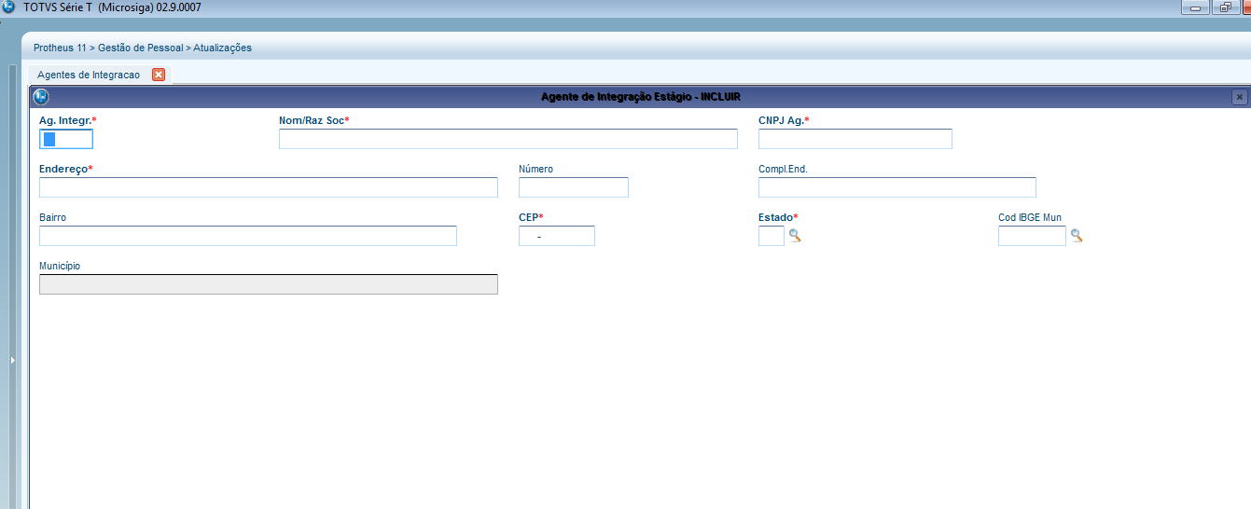

Exercício 06

Em Atualizações/Definições de Cálculo/Parâmetros (GPEA150).
Selecione o parâmetro 32 - Tipos de Rescisão, pressione a opção “Alterar” informe o código do Motivo de Desligamento do eSocial (S056).

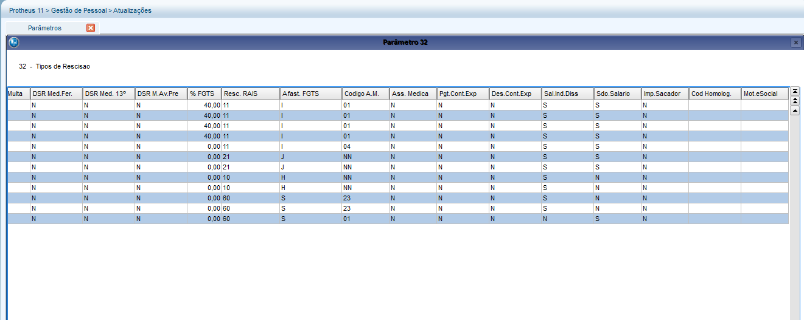

Confirme o preenchimento pressionando a opção confirmar.
A seguir, clique na opção sair.

Exercício 07

Em Atualizações/Cadastros/Sindicato (GPE340): No cadastro de Sindicatos (RCE) foram criados os campos FPAS e Código de Terceiros do Sindicato (Pasta Outros), estes campos devem ser preenchidos somente para casos em que a empresa tenha Trabalhador Avulso contratado por intermédio do sindicato.
O campo CNPJ do sindicato será de preenchimento obrigatório conforme o parâmetro MV_EFDAVIS.

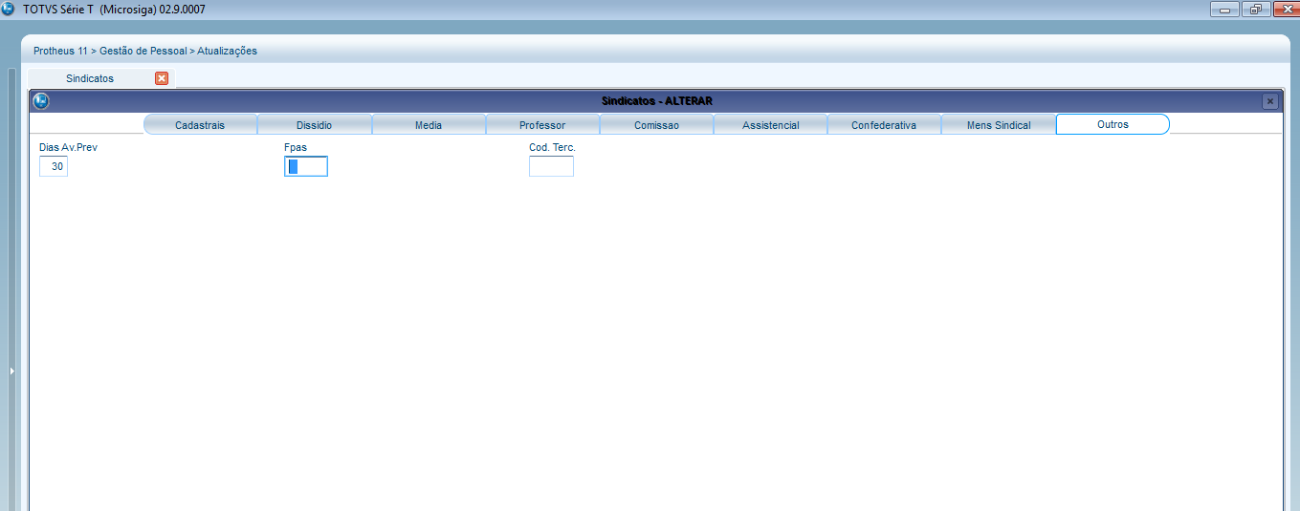

Selecione o sindicato desejado e pressione a opção alterar.
Clique na pasta outros e verifique os novos campos Fpas e Cod. Terc. Preencha os mesmos caso seja necessário.
clique na opção confirmar.
A seguir, clique na opção fechar.
Clique na opção sair.

Exercício 08

Em Atualizações/Funcionários/Funcionários (GPEA010): Para contemplar as exigências do eSocial o cadastro de funcionários (SRA) sofreu diversas alterações, entre elas, a criação de novos campos e alteração/inclusão de novas validações em campos já existentes. Abaixo o detalhamento destas alterações:

Novos campos
Endereço
Tipo Logradouro (RA_LOGRTP): Informar tipo de logradouro da residência do funcionário, conforme a tabela Tipos de Logradouros (S054).
Descrição Logradouro (RA_LOGRDSC): Informar o logradouro da residência do funcionário.
Número Logradouro (RA_LOGRNUM): Informar o número do logradouro em que o funcionário reside.
Cod IBGE Município Endereço (RA_CODMUN): Informar o código de município de residência do funcionário, conforme tabela de Municípios (CC2), caso residente no Brasil.

Importante
Notas importantes sobre o endereço do funcionário:
ü Ao inserir a descrição do logradouro por completo, se o campo RA_ENDEREC estiver vazio, o mesmo será preenchido automaticamente, apenas com a abreviação do tipo de logradouro e descrição do logradouro, não ultrapassando o limite de 30 (em atendimentos de obrigações como SEFIP).
ü Ao inserir o código do município, se o campo Município estiver vazio, o mesmo será preenchido automaticamente, mas não ultrapassando o limite de 20 caracteres.
ü Se o usuário alterar o campo “Res.Exterior” igual “SIM”, os campos que são de uso exclusivo eSocial, mas não são necessários quando o funcionário reside no exterior, são bloqueados para digitação e seu conteúdo será vazio.
Estrangeiros (os dados abaixo são obrigatórios para estrangeiros)
Número RNE (RA_RNE): O campo destina-se a estrangeiros e, neste caso, é obrigatório. Informe o número do Registro Nacional de Estrangeiro (RNE).

Órgão Emissor RNE (RA_RNEORG): Informe o órgão emissor do Registro Nacional de Estrangeiro (RNE).
Data Expedição do RNE (RA_RNEDEXP): Informe a data de Expedição do Registro Nacional de Estrangeiro (RNE).
Casado com Brasileiro (a) (RA_CASADBR): Informe se o funcionário (a) estrangeiro (a) é casado (a) com brasileiro (a).
Filho(s) Brasileiro(s) (RA_FILHOBR): Informe se o funcionário (a) estrangeiro (a) tem filhos brasileiros.
Documentos – Órgão de Classe (Obrigatório caso o funcionário possua)
Órgão de Classe Emissor (RA_OCEMIS): Informe o órgão emissor do documento de Órgão de Classe do funcionário.
Órgão Classe Data Emissão (RA_OCDTEXP): Informe a data de emissão do documento Órgão de Classe do funcionário.
Órgão Classe Dt Validade (RA_OCDTVAL): Campo opcional, informe se houver data de validade no documento de Órgão de Classe do funcionário.

Documentos – CNH (Obrigatório caso o funcionário possua)
CNH Órgão Emissor (RA_CNHORG): Informe o órgão emissor da Carteira Nacional de Habilitação do funcionário.
CNH Data Emissão (RA_DTEMCNH): Informe a data de emissão da Carteira Nacional de Habilitação do funcionário.
CNH Data Validade (RA_DTVCCNH): Campo opcional, informe se houver data de validade na Carteira Nacional de Habilitação do funcionário.
Demais campos
Código Nacionalidade RFB (RA_NACIONC): Campo de preenchimento obrigatório para o eSocial e deve ser preenchido conforme tabela de Nacionalidade da Receita Federal.
Código do Município (RA_CODMUNN): Campo de preenchimento obrigatório para o eSocial e deve ser preenchido com o código de município de nascimento do funcionário, conforme tabela de Municípios (CC2).
Endereço de Email Alternativo (RA_EMAIL2): Campo opcional informe o endereço de e-mail alternativo do funcionário.
Tipo Deficiência eSocial (RA_PORTDEF): Deve ser preenchido se o funcionário tiver uma ou mais deficiências, conforme descrito abaixo: Motora, Auditiva, Visual ou Reabilitado.

Obs. Deficiência (RA_OBSDEFI): Campo opcional, informe dados complementares quanto à deficiência do funcionário. Tipo de Reintegração eSocial: Caso o funcionário tenha sido reintegrado, informar o tipo de reintegração conforme demonstrado abaixo, o campo também poderá ser alimentado automaticamente pela rotina Reintegração (GPEA810). Os tipos disponíveis de reintegração são:
o 1 - Reintegração por Determinação Judicial
o 2-Reintegração por Anistia Legal
o 9-Outros
Identificação do Processo Trabalhista: Informe o código do Processo trabalhista caso o Tipo de Reintegração seja 1, caso o usuário utilize o módulo Acompanhamento Processos Trabalhistas (SIGAAPT) será possível ler o número do Processo deste módulo, tabela de Processos Trabalhistas (RE0).
Número da Lei de Anistia: Informe o número da lei de anistia que proporcionou a reintegração do funcionário anistiado na empresa. Por exemplo, Anistiados Políticos.
Somente para os casos que a reintegração é do tipo 2- Reintegração por Anistia Legal.

Tipo Conta Depósito Salário (RA_TPCTDEP): Informar o tipo de conta de depósito do salário do funcionário, caso o usuário tenha executado o conversor este campo estará preenchido com 1-Conta-Corrente. Os tipos de conta bancária disponíveis são:
1-Conta Corrente;
2-Poupança.
Tipo Regime Previdenciário (RA_TPPREVI): Informe o tipo de regime previdenciário do funcionário, caso o usuário tenha executado o conversor este campo estará preenchido com 1-Regime Geral da Previdência Social. Os tipos disponíveis de regime previdenciários são:
RGPS - Regime Geral da Previdência Social
RPPS - Regime Próprio de Previdência Social
RPPE - Regime Próprio de Previdência Social no Exterior

Categ. Trabalhador eSocial (RA_CATEFD): Preencher com o código da categoria do trabalhador de acordo com a tabela de categorias eSocial (S049), o campo será preenchido automaticamente caso o usuário tenha utilizado o conversor, durante a inclusão de registros o campo será preenchido conforme a categoria da SEFIP.
Proc. Jud. Menor de 14 anos (RA_NJUD14): Preencher com a identificação do processo judicial caso o funcionário seja menor de 14 anos.

Validações
Alguns campos já existentes no cadastro de Funcionário passam a ser obrigatórios para o eSocial, sendo assim, se ao confirmar Alteração ou Inclusão no Cadastro do funcionário o parâmetro MV_EFDAVIS for igual a “0- Exibe aviso, porém não impede a conclusão do procedimento” e os campos que não estiverem preenchidos, a rotina apresentará a mensagem abaixo sem que a finalização seja impedida. 13

Campos obrigatórios
SIGAGPE – eSocial – Adaptações nas Tabelas e Rotinas – Fase1.1
Os campos que terão o seu preenchimento avaliados, conforme o conteúdo do parâmetro MV_EFDAVIS, no Cadastro do funcionário serão:CPF, PIS, RAÇA/COR, CÓDIGO DE PAÍS ORIGEM, CÓDIGO NACIONALIDADE RFB, TIPO DE REGIME PREVIDENCIÁRIO, CATEGORIA ESOCIAL, TIPO DE CONTRATO DE TRABALHO, TIPO DE LOGRADOURO, DESCRIÇÃO DO LOGRADOURO, CEP, CÓDIGO DO MUNICÍPIO, ESTADO, DATA DE CHEGADA AO BRASIL, CASADO COM BRAS, FILHOS BRASILEIROS e PROCESSO DO MENOR.

Controle de Estagiários
Para estagiários é necessário o envio de diversas informações sobre o estágio para o eSocial, e buscando contemplar esta necessidade, criamos em Ações Relacionadas, do Cadastro de Funcionários, a rotina “Inf. Exclusivas Estágio”, somente quando usar as opções Alterar e Visualizar. Esta rotina será habilitada para o funcionário cuja categoria seja “E” – Estagiário Mensalista ou “G” – Estagiário Horista.
Ao final da inclusão de um novo funcionário com o campo RA_CATFUNC com conteúdo igual a “E“ ou “G”, será apresentada uma mensagem informando que será disponibilizada uma tela para cadastro de informações do estágio.

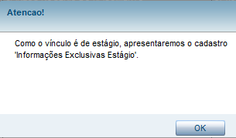

Exercício 09

Em Atualizações/Funcionários/Funcionários (GPEA010): Cadastre um funcionário com dados de sua preferência. Porém, no campo Cat Func preencha com E – estagiário mensalista. A seguir, pressione a opção confirmar.

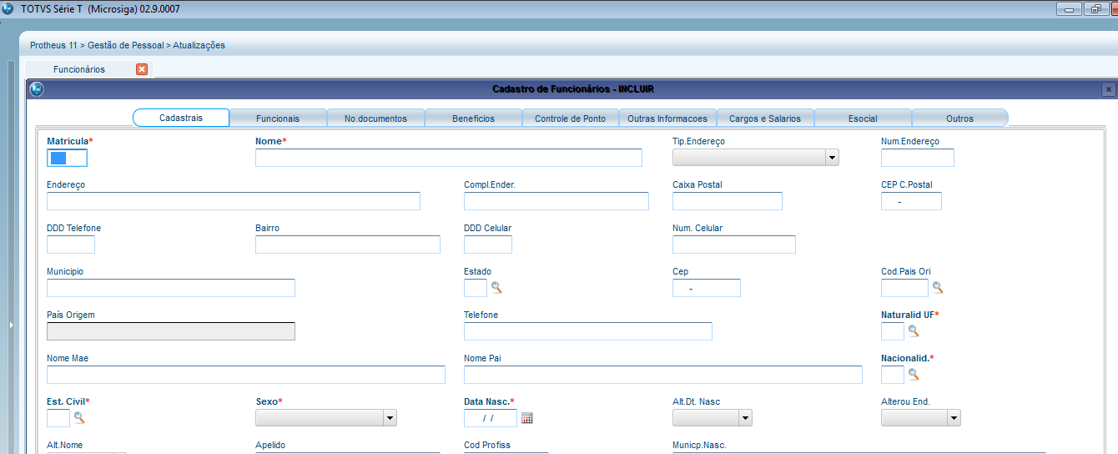

Preencha os campos a seguir:

Os dados solicitados neste cadastro são:
· Natureza do estágio: Indicar se o estágio é Obrigatório ou não obrigatório.
· Nível do Estagio: Informar se trata de estágio de curso fundamental, médio, formação profissional ou superior.

SIGAGPE – eSocial – Adaptações nas Tabelas e Rotinas – Fase1
Área de Atuação: Campo de preenchimento livre, para informar em qual área de atuação o estágio está classificado.
Número da Apólice de Seguro: Informar o número da apólice de seguro do estagiário.
Data do fim de estágio: Informar a data prevista para o fim do estágio.
Código da Entidade: Permitir a inclusão da Instituição de Ensino, seja inclusa durante o cadastro de Informações Exclusivas Estágio (Tabela RFS), via consulta padrão.
Cadastro Agentes de Integração: O cadastro de agentes de Integração do estagiário não é obrigatório, mas será permitida inclusão de dados caso desejado, durante o cadastro de Informações Exclusivas do Estágio (Tabela RFS), via consulta padrão. A manutenção deste cadastro também poderá ser via menu do módulo SIGAGPE.
Pessoas – Coordenador do Estágio: Permitir que novo coordenador do estágio, seja incluso durante o cadastro de Informações Exclusivas do Estágio (Tabela RFS), via consulta padrão.

Exercício 10

Em Atualizações/Funcionários Fatos Relevantes (GPEA922): Disponibilizada a tabela de Fatos Relevantes (RAE), para que o empregador informe os fatos relevantes ocorridos na vida laboral do funcionário, e classificados conforme tabela de Fatos Relevantes (S051).
Selecione o funcionário desejado e pressione a opção alterar.

Preencha os seguintes campos com dados de sua preferência.
Data do Fato
Código do Fato, conforme Tabela de Fatos Relevantes (S051)
Observações

Pressione o botão confirmar.
A seguir, clique na opção fechar.
Clique na opção sair.

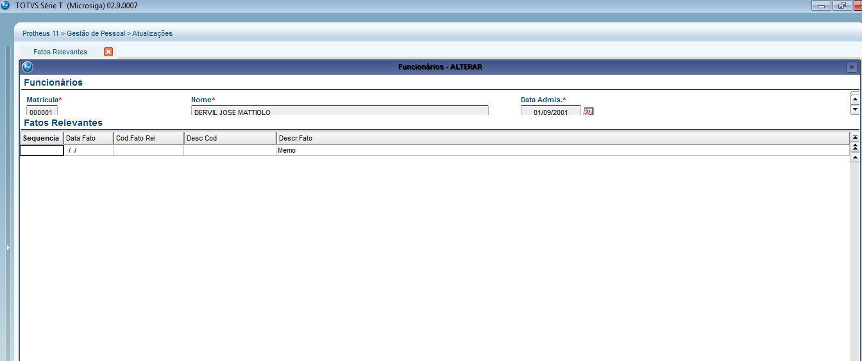

Exercício 11

Em Atualizações/Funcionários/Sucessão de Vínculos (GPEA926): A sucessão de vínculos é configurada pela situação em que haja uma fusão ou incorporação de empresas, ou até mesmo a transferência de funcionários. A origem do vínculo empregatício do funcionário na empresa é o que o eSocial define como sucessão de vínculos. Esta informação é enviada no Cadastramento Inicial de vínculos.
Para atendermos esta solicitação criamos a rotina acima que alimentará a tabela de Sucessão de Vínculos (RFZ). Esta rotina deve ser utilizada para os casos de Transferências que não foram efetuadas pelo sistema Protheus, ou informar Tipo de Admissão em decorrência de ação fiscal ou judicial.

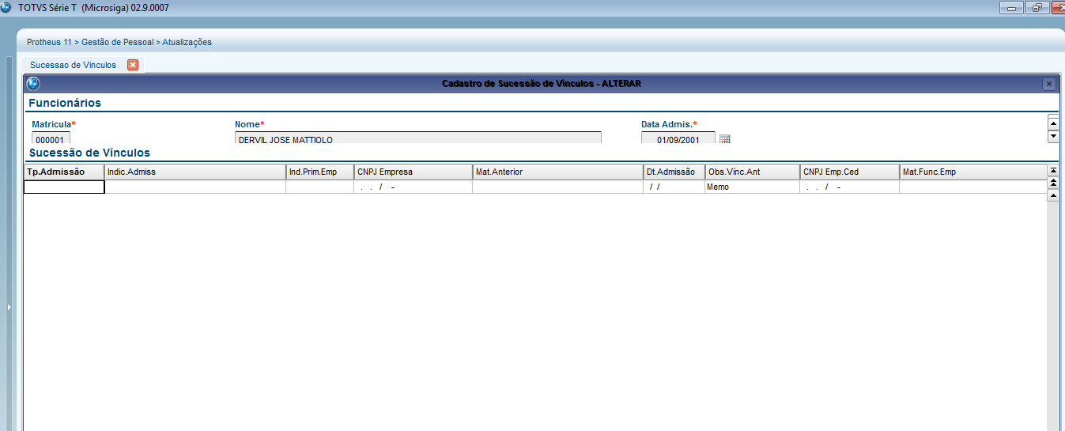

Selecione o funcionário desejado e pressione opção alterar.

Preencha os campos com dados de sua preferência.
Serão solicitados em tela:
· Tipo de Admissão:
1-Admissão.
2-Transferência de empresa do mesmo grupo econômico.
3-Admissão por sucessão, incorporação ou fusão.
4-Trabalhador cedido.
Indicativo de Admissão:
1-Normal.
2-Decorrente de ação fiscal.
3-Decorrente de decisão judicial.
Indicativo do primeiro Emprego: Sim ou Não.

Para Tipo de Admissão 2 - Transferência de empresa do mesmo grupo econômico ou 3- Admissão por sucessão, incorporação ou fusão.
CNPJ da Empresa Anterior.
Matrícula na Empresa Anterior.
Data Admissão Anterior.
Observação do vínculo anterior.

Para Tipo de Admissão 4 - Trabalhador cedido
CNPJ da Empresa Cedente.
Matrícula da Empresa Cedente.
Dt. Admissão Empr.Cedente.
Ônus Empregador Cessionário.
1 - Cedido sem Ônus.
2-Cedido com Ônus.
3-Complemento de Remuneração.

Confirme o preenchimento pressionando a opção confirmar.
A seguir, clique na opção fechar.
Clique na opção sair.

Exercício 12

Em Atualizações/Cadastros/Verbas (GPEA040):

Selecione a verba de sua preferência e pressione a opção alterar. Clique na paste eSocial e informe o novo campo Natureza da Rubrica.

Após o usuário informar o código de Natureza da Rubrica (RV_NATUREZ) os campos de incidências subsequentes serão preenchidos automaticamente, para algumas verbas, de acordo com o identificador de cálculo e as incidências das mesmas, conforme as regras abaixo.
Exemplo: Para o preenchimento do campo Incidência INSS eSocial (RV_INCCP), caso a verba tenha identificador igual a 034 – Salário Família e seja do tipo Provento será automaticamente igual a 51, que na tabela oficial do eSocial significa Salário Família.
Será possível informar os códigos abaixo no campo Incidência INSS eSocial (RV_INCCP), sendo que ao informar estes códigos é necessário informar dados referentes ao processo da previdência:
· 93 - Incid. suspensa em decorrência de decisão judicial (BC Sal. Maternidade)
· 94 - Incid. suspensa em decorrência de decisão judicial (BC Sal. Maternidade 13o Salário)

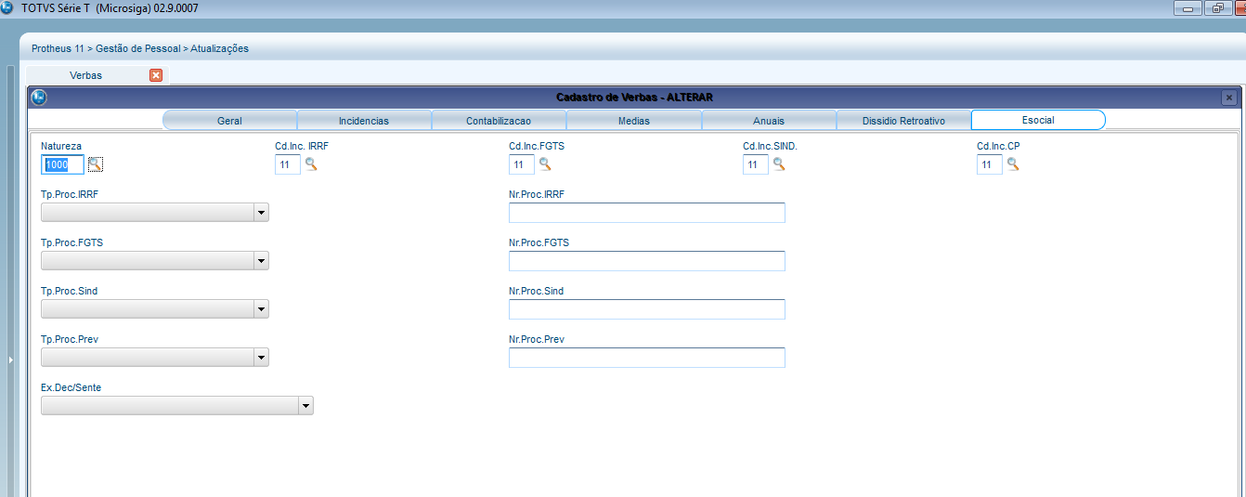

Os códigos disponíveis de incidência Previdência Sociais para preenchimento do campo RV_INCCP são:
00 - Não é Base de Cálculo.
11 - Base de Cálculo do Salário de Contribuição Mensal.
12 - Base de Cálculo da Contrib. Prev. sobre 13º Salário.
21 - Base de Cálculo da Contrib. Prev. Sal. Maternidade.
22 - Base de Cálculo da Contrib. Prev. Sal. Maternidade – 13º Salário.
31 - Contribuição Descontada do Segurado.
32 - Contribuição Descontada do Segurado – 13º Salário.
33 - Contribuição Descontada do Segurado – SEST.
34 - Contribuição Descontada do Segurado – SENAT.
51 - Salário-Família.
91 - Incidência suspensa em decorrência de decisão judicial (BC Contribuição INSS).

Os códigos de Incidência IRRF disponíveis para o preenchimento do campo RV_INCIRF são:
00 - Não é Base de Cálculo.
11 - Base de Cálculo do IRRF.
12 - Base de Cálculo do IRRF – 13º Salário.
13 - Base de Cálculo do IRRF – Férias.
14 - Base de Cálculo do IRRF – PLR.
31 - Valor do IRRF.
32 - Valor do IRRF – 13º Salário.
33 - Valor do IRRF – Férias.
34 - Valor do IRRF – PLR.
91 - Incidência suspensa em decorrência de decisão judicial (BC IRRF).
92 - Incidência suspensa em decorrência de decisão judicial (BC IRRF 13º Salário).
93 - Incidência suspensa em decorrência de decisão judicial (BC IRRF Férias).
94 - Incidência suspensa em decorrência de decisão judicial (BC IRRF PLR).

Os códigos de Incidência FGTS disponíveis para o preenchimento do campo RV_INCFGTS são:
00 - Não é Base de Cálculo do FGTS.
11 - Base de Cálculo do FGTS.
91 - Incidência suspensa em decorrência de decisão judicial.
Os códigos de Incidência Sindical disponíveis para o preenchimento do campo RV_INCSIND são:
00 - Não é base de cálculo.
11 - Base de cálculo.
31 - Valor da contribuição sindical laboral descontada.
91 - Incidência suspensa em decorrência de decisão judicial.

Os campos referentes à suspensão em decorrência de decisão judicial:
· Preencher com o número do processo/liminar que proporcionou a suspensão.
· Informar se a suspensão é apenas para o trabalhador ou trabalhador e empregador.

Selecione o sindicato desejado e pressione a opção alterar.
Clique na pasta outros e verifique os novos campos Fpas e Cod. Terc. Preencha os mesmos caso seja necessário.
clique na opção confirmar.
Clique na opção sair.

Exercício 13

Em Atualizações/Funcionário/Beneficiário (GPEA280): Será obrigatória a data de nascimento e o CPF dos beneficiários maiores de 18 anos. É válido ressaltar que o CPF do beneficiário não poderá ser igual à de outro beneficiário do mesmo funcionário ou do funcionário ao qual estão relacionados. Essas consistências serão feitas independentemente do MV_EFDAVIS.

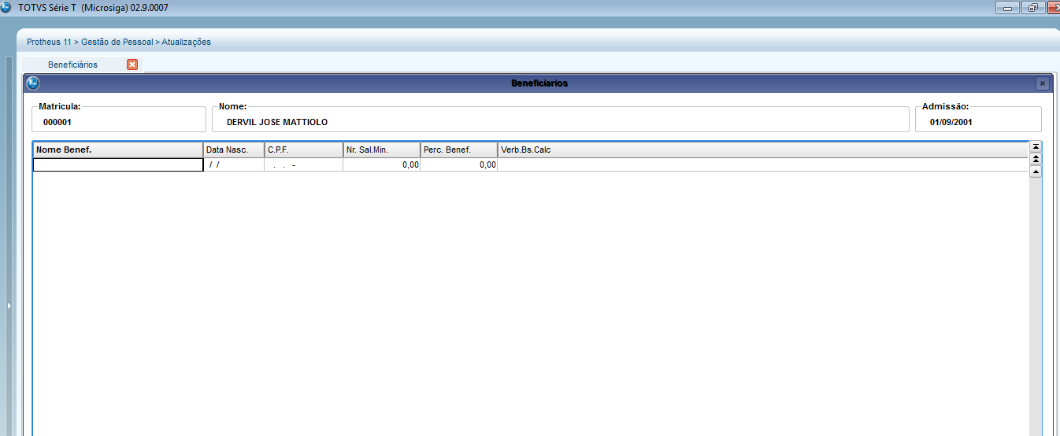

Selecione o funcionário desejado e pressione opção Incluir.
Caso o funcionário já tenha beneficiário(s). Pressione a opção ações relacionadas e alterar.
Preencha os campos do cadastro e a seguir pressione a opção confirmar.
A seguir, clique na opção fechar.
Clique na opção sair.

Exercício 14

Em Atualizações/Funcionário/Dependentes (GPEA020): Criado o campo “Dep IR eSocial”: Informar conforme tabela oficial de dependentes da Receita Federal.

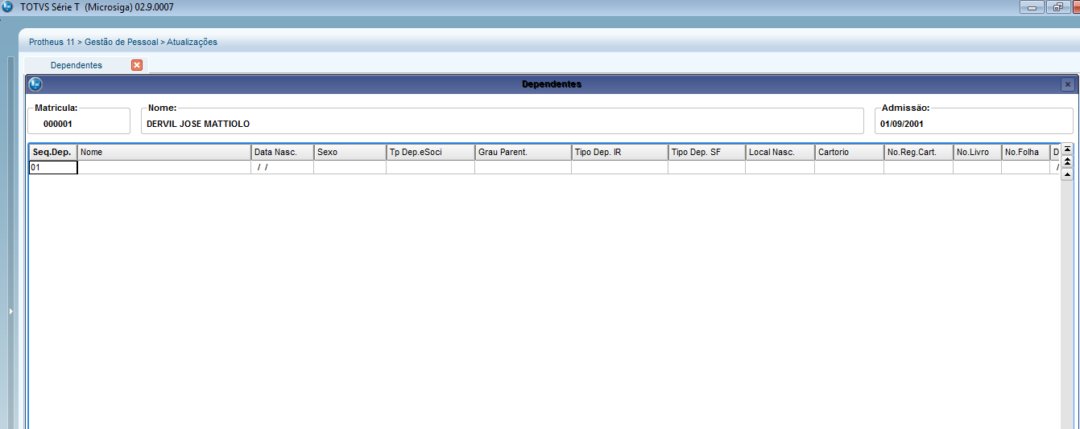

Selecione o funcionário desejado e pressione opção incluir.

Caso o funcionário já tenha dependente(s). Pressione a opção ações relacionadas e alterar.
Preencha os campos do cadastro e a seguir pressione a opção confirmar.
A seguir, clique na opção fechar.
Clique na opção sair.

Exercício 15

Em Miscelânea/Cálculos/Aviso Prévio (GPEA925):

É necessário enviar para o eSocial, o evento de Aviso Prévio antes que se dê a efetiva demissão do funcionário, para isso criamos a rotina Aviso Prévio, assim o empregador poderá registrar o Aviso Prévio do funcionário.
Ao informar a Data de Cancelamento, será enviado o evento de Cancelamento de Aviso Prévio.
O usuário poderá acessar a rotina de Aviso Prévio, informando a data do aviso prévio, a quantidade de dias do aviso e o tipo de aviso prévio. A data projetada do aviso será calculada acrescentando-se no mínimo 30 dias, a data inicial, sendo que essa projeção poderá ser dilatada caso o direito do empregado possibilite (conforme Lei 12.506 de 2011).
Ao final, o usuário poderá alterar a data projetada. Essas informações serão armazenadas na tabela de Aviso Prévio (RFY) e serão utilizadas quando do calculo efetivo da rescisão.

Selecione o funcionário desejado e pressione opção Alterar.
Preencha os campos com dados de sua preferência e pressione a opção confirmar.
A seguir pressione a opção fechar.
Clique na opção sair.

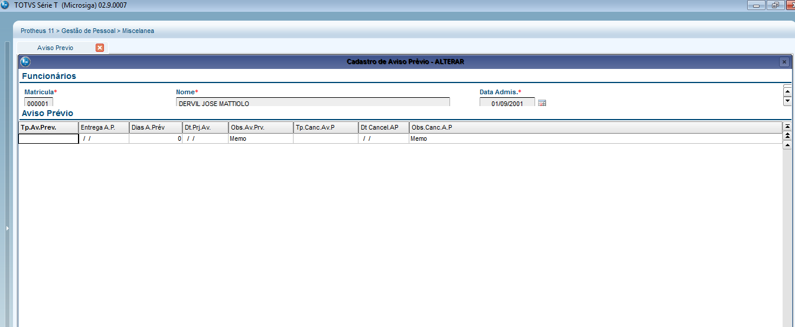

Exercício 16

Em Miscelânea/Cálculos/Rescisão (GPEM040): A rotina foi alterada para considerar o registro de Aviso Prévio registrado. Não será permitido escolher tipos de rescisão onde o aviso prévio diverge do escolhido no registro do aviso prévio correspondente, devido à integridade de informações com a tabela de Aviso Prévio (RFY).
Por exemplo, se o aviso prévio da rescisão é indenizado, o tipo de aviso prévio não deverá ter sido ‘3 – Trabalhado’.

Ainda nesta rotina, foram criados os campos para informações a serem prestadas para o eSocial:
Número do Processo: Caso a rescisão do funcionário tenha sido motivada por algum processo, informar o numero do mesmo neste campo. O campo será validado conforme regras de preenchimento de Número único de processo.
Atestado de óbito: Será solicitado para os casos em que o motivo de desligamento do eSocial for óbito 09- Óbito ou 10-Óbito por Acidente de Trabalho.
· CNPJ emp. Sucessora: Para a empresa que receberá o funcionário no caso de sucessão de vínculos, a ser utilizado se o Motivo de Desligamento do eSocial for 11 – Transferência de empregado para outra empresa do mesmo grupo empresarial, que tenha assumido os encargos trabalhistas, sem que tenha havido rescisão de contrato de trabalho ou 12 - Transferência de empregado para outra empresa, que tenha assumido os encargos trabalhistas, sem que tenha havido rescisão de contrato de trabalho.
· Observações: Campo para livre digitação e opcional.

Importante
Somente será lida a data de aviso informada na rotina Aviso Prévio se o parâmetro MV_PROJAV – “Projetar a data de demissão conforme o aviso prévio”, estiver como .T. (Caso este parâmetro não esteja habilitado, executar o compatibilizador 224, liberado no chamado TGQIW4) .

Selecione o funcionário desejado e pressione opção Calculo.

Em tipo de rescisão, selecione 03 D.S.J.C. + 1 ANO (A.P.I.).

Pressione o botão confirmar.

Exercício 17

Em Atualizações/Funcionários/Afastamentos (GPEA240): Criados os campos para controle no eSocial:

Selecione o funcionário desejado e pressione opção Incluir (se no histórico do funcionário o mesmo já tiver sido afastado anteriormente, será necessário pressionar a opção ações relacionadas Alterar.
Preencha os campos com dados de sua preferência e pressione o botão confirmar.
A seguir pressione a opção fechar.
Clique na opção sair.

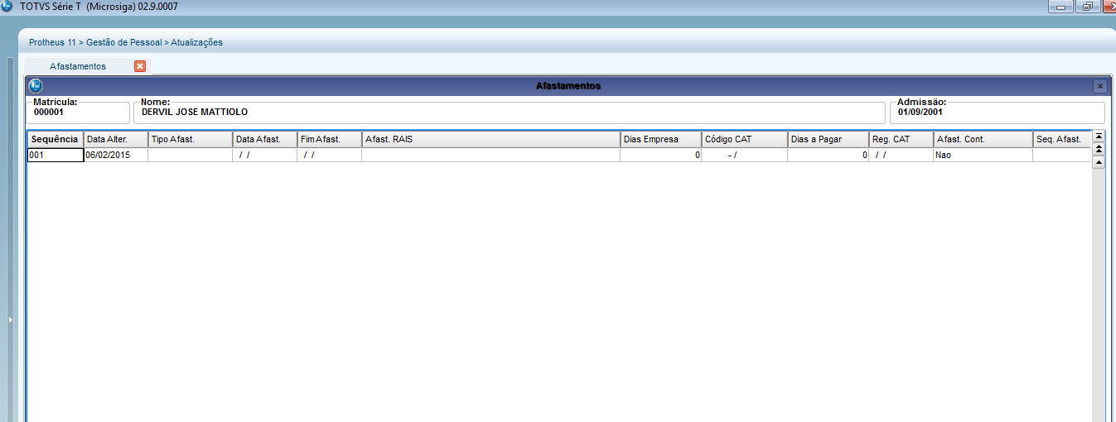

Código de Motivo de Afastamento: Para inclusão do afastamento conforme Tabela de Motivos de Afastamento (S048).
Atestado Médico: Todo afastamento do funcionário relacionado aos motivos 01, 02, 03, 04, 06 e 11 (veja tabela Motivos de Afastamentos Temporários), identificado pelo campo R8_TPEFD (Cod Motivo Afastamento), deverá ter, obrigatoriamente os seguintes campos preenchidos:
Nome do médico emitente do Atestado de afastamento, que será identificado pelo novo campo R8_NMMED.
Código de identificação do médico emitente do Atestado de afastamento, que será identificado pelo novo campo R8_CRMMED.
Código da Unidade da Federação (UF), a qual expediu o código de identificação do médico, que será identificado pelo novo campo R8_UFCRM.
Código Internacional de Doença (CID), que será identificado pelo campo já existente R8_CID.

Acidente Trânsito: Todo afastamento do funcionário relacionado aos motivos 01, 02, 03 e 04 (veja tabela Motivos de Afastamentos Temporários), identificado pelo campo R8_TPEFD (Cod Motivo Afastamento), e caracterizado como acidente de trânsito, deverá ter, obrigatoriamente os seguintes campos preenchidos:
1 – Atropelamento.
2 – Colisão.
3 – Outros.
Assim no cadastro de afastamentos teremos um novo campo: R8_TIPOAT (Tipo de Acidente de Trânsito), o qual só será habilitado para edição somente quando o campo R8_TPEFD possuir conteúdo.

Trabalhador Cedido: Todo afastamento do funcionário relacionado ao motivo 19 (veja tabela Motivos de Afastamentos Temporários), identificado pelo campo R8_TPEFD (Cod Motivo Afastamento), deverá apresentar obrigatoriamente o tipo de ônus da cessão:
1 - Cedido sem Ônus.
2 - Cedido com Ônus.
3 - Complemento de Remuneração.

Assim, no cadastro de afastamentos teremos um novo campo: R8_TPCES (Tipo Ônus da Cessão), o qual só será habilitado para edição somente quando o campo R8_TPEFD possuir conteúdo 19.
· Trabalhador Cedido para atividade sindical: Todo afastamento do funcionário relacionado ao motivo 13 (veja tabela Motivos de Afastamentos Temporários), identificado pelo campo R8_TPEFD (Cod Motivo Afastamento), deverá apresentar obrigatoriamente o tipo de ônus da cessão:
1 - Cedido sem Ônus.
2 - Cedido com Ônus.
3 - Complemento de Remuneração.
Assim, no cadastro de afastamentos teremos um novo campo: R8_TPSIND (Tipo Ônus Ren. Sindicato), o qual só será habilitado para edição somente quando o campo R8_TPEFD possuir conteúdo 13.

Exercício 18

Em Atualizações/Funcionários/Reintegração (GPEA810): Criados campos para que o usuário informe Lei de Anistia ou processo que originou a reintegração do funcionário na empresa, além de data de início efetivo de atividade. Serão solicitados os novos campos referentes à reintegração, seguindo as regras abaixo:
Tipos de Reintegração disponíveis:
1=Reintegração por Determinação Judicial.
2=Reintegração por Anistia Legal.
9=Outros.
Se tipo de reintegração for igual a “Retroativa a admissão” a reintegração do eSocial deve ser diferente de “Reintegração por Determinação Judicial”.
· Se tipo de reintegração for igual a “A partir da data de decisão judicial” a reintegração do eSocial deve ser igual a “Reintegração por Determinação Judicial”.

Se o campo reintegração for “Reintegração por Determinação Judicial” ou “Outros” o campo “Nro. Lei Anistia” não necessita ser preenchido.
Se o campo Reintegração for “Reintegração por Anistia Legal” o campo “Nro. Do Processo” não necessita ser preenchido.
O Dt. Efeito Retorno deve ser posterior à data de desligamento.
As leis de Anistia possíveis serão listadas ao usuário.
O processo que originou a reintegração será lido do módulo Acompanhamento de Processo Trabalhista (SIGAAPT).

Selecione o funcionário desejado e pressione opção Reintegrar.
Preencha os campos com dados de sua preferência e pressione o botão confirmar.
A seguir pressione a opção fechar.
Clique na opção sair.

Exercício 19

Em Atualizações/PPP/Período Profissional (GPEA360): Criado o campo Atividades Desempenhadas a ser utilizado no eSocial, para que o empregador possa informar as atividades desempenhadas pelo funcionário.

Selecione o funcionário desejado e pressione opção Manutenção.
Preencha os campos com dados de sua preferência e pressione o botão confirmar.

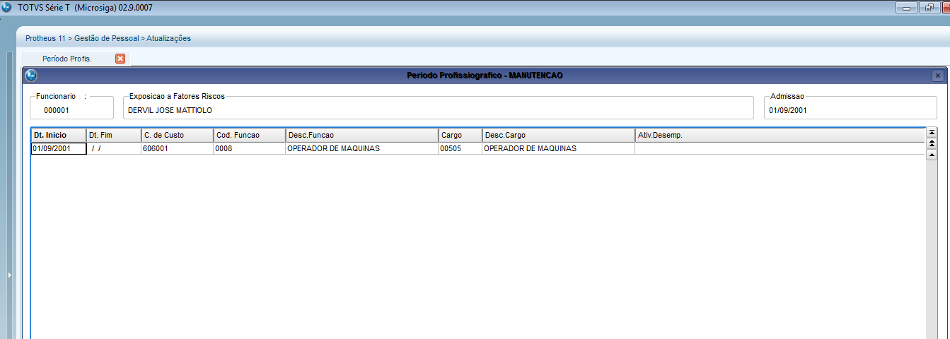

Exercício 20

Em Atualizações/Definições de Cálculo/Parâmetros (GPEA150): No parâmetro 14 foi criado o campo “Contribuição Substituída”, para que o usuário informe:
· 1=Contribuição Substituída Integralmente.
· 2=Contribuição não substituída.
· 3=Contribuição não substituída concomitante com contribuição substituída.

Selecione o parâmetro 14 pressione opção Alterar.
Preencha o campos com atividades desempenhadas se for necessário. A seguir, pressione o botão confirmar.
A seguir pressione a opção fechar.
Clique na opção sair.

Exercício 21

Controle de Funcionários Temporários (GPEA927):
O eSocial exige que, na contratação de funcionários temporários, seja informado a razão da contratação. Para isso será habilitada a nova tela de Informações de Funcionários Temporários.
A tela somente será habilitada se o campo Tipo de Contrato (RA_TPCONTR ) for igual a 2 e o campo Categoria eSocial (RA_CATEFD ) for igual a um dos códigos a seguir 101, 102, 103, 104, 105, 106, 107, 301, 302, 303, 304, 306.

Em Atualizações/Funcionários;Gestão funcionário

Clique na opção funcionários / func temporário / incluir

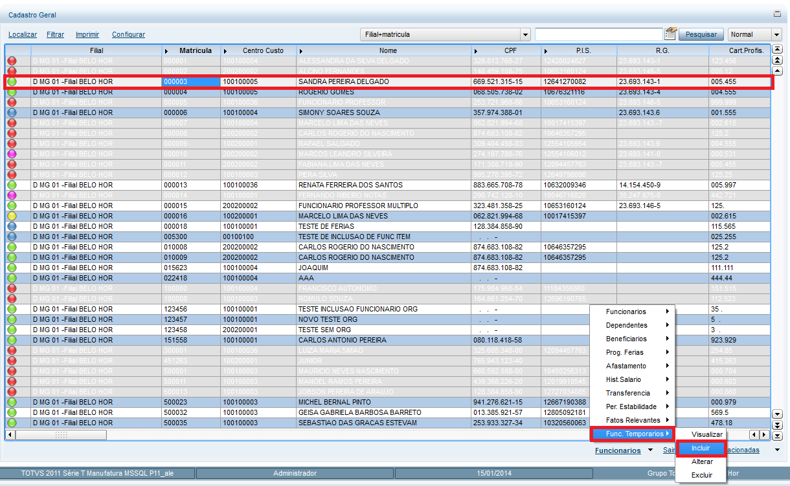

A opção será habilitada na Gestão de Funcionários

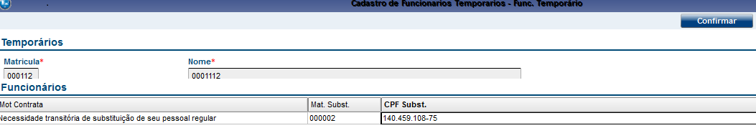

Informar o motivo da contratação e dados do funcionário substituído.

Os dados solicitados neste cadastro são:
o Motivo da contratação de trabalhador temporário pode ter dois conteúdos (RBW_MOTIVO):
1 - Necessidade transitória de substituição de seu pessoal regular;
2 - Acréscimo extraordinário de serviços.

Se o Motivo da Contratação for 1, então é necessário informar:
ü CPF do trabalhador substituído (RBW_CPFSUB)
ü Matrícula do trabalhador que está sendo substituído(RBW_MATSUB)

Em Atualizações-> Ponto Eletrônico->Turno de Trabalho (GPEA080): Criados os campos Tipo e Descrição de Jornada para o eSocial (R6_TPJORN e R6_DTPJORN), na Pasta “Informações do Ponto” . Estes campos serão utilizados para a geração da Tabela de Horários e Turnos do eSocial (S-1050). Preencha-os de acordo com o Help.

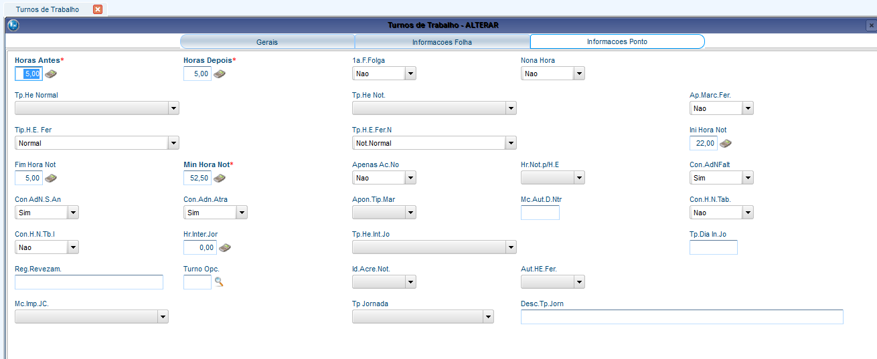

Em Atualizações/Cadastros/Centros de Custo (CTBA180): Foram criados novos campos que serão utilizados no eSocial, além disso os dados referentes a Tomadores foram transferidos para a Aba “Tomador” para facilitar a visualização das tabelas dos campos.

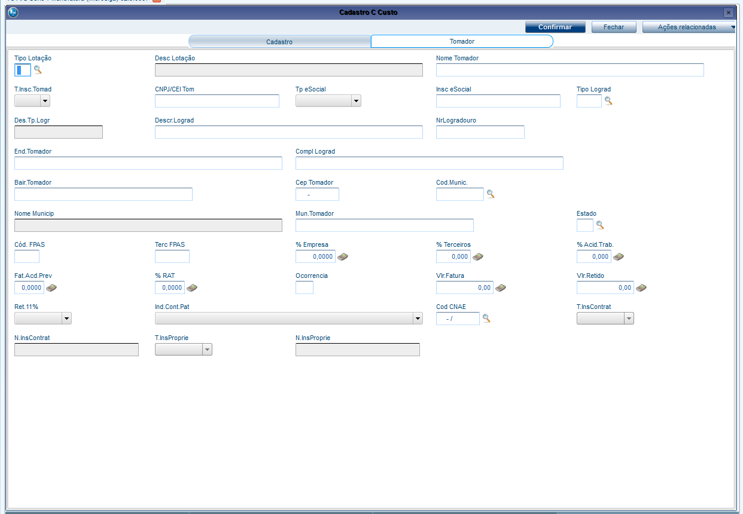

Após a compatibilização são geradas duas abas no Cadastro de Centro de Custo.
Deste cadastro serão gerados os dados para os registros:
S-1020 – Lotações
S-1080 – Operadores Portuário
S-1060 – Estabelecimentos/Obras
Para isto foram criados diversos campos no Cadastro de Centro de Custo, os campos serão habilitados ou não em função do Tipo de Lotação.
o Tipo de Lotação (CTT_TPLOT): Define qual o tipo de lotação que o Centro de Custo refere-se conforme tabela 9 do eSocial. Pode ser um departamento do próprio estabelecimento (exemplo Departamento Administrativo), pode ser a Obra de Pessoa Jurídica. O campo é de suma importância, pois define que tipo de lotação refere-se além de ser utilizado posteriormente no Cadastro Inicial de Vínculos e na Folha de Pagamento. O campo é lido da Tabela S057 – Tipos de Lotação
o Tipo de Inscrição eSocial (CTT_TIPO2): Define qual o tipo de inscrição da lotação, poderá ser 1 – CNPJ, 2-CAEPF ou 4-CNO, deve ser preenchido de acordo com as regras contidas na tabela 10 do eSocial pois tem que estar compatível com o Tipo de Lotação.

Inscrição eSocial (CTT_CEI): Número de inscrição desta lotação, deve estar de acordo com o Tipo de Inscrição eSocial.
o Tipo de Logradouro da Lotação (CTT_LOGRTP): Neste campo o usuário deve informar o tipo de logradouro da lotação, conforme tabela eSocial e tabela S054 do sistema. Não é necessário informar o tipo para as lotações localizadas na própria empresa ou filial, nem tampouco para embarcações ou lotação fora do país.
o Descrição do Logradouro (CTT_LOGRDS): Trata-se da descrição do logradouro, diferentemente do campo Endereço do Tomador, neste campo o número do endereço e o logradouro não podem estar juntos. Por esta razão existem dois campos de endereço.
o Número do Logradouro (CTT_LOGRNR): Trata-se do número do logradouro.
o Complemento do Logradouro (CTT_COMPL): preenchimento opcional.
o Código do município (CTT_CODMUN): Este campo já existia no Cadastro e será utilizado para a geração de registro no eSocial.
o Código do FPAS e Código de Terceiros (CTT_FPAS/ CTT_CODTER): O campo foi criado para o eSocial, para os casos em que a lotação tem um FPAS/Terceiros diferente do estabelecimento, para Lotação no exterior ou ainda, para Operador Portuário.

Informações de Empreitada Parcial: Campos a serem utilizados na geração do registro de Lotações. Os campos são habilitados para Tipo de Lotação 03-Empreitada Parcial.
o Tipo de Inscrição do Contratante (CTT_TPINCT): 1- CNPJ e 2-CPF: Informar o tipo de inscrição do responsável pela contratação da mão de obra.
o Inscrição do Contratante (CTT_NRINCT): Informar a inscrição do responsável pela contratação da mão de obra.
o Tipo de Inscrição do proprietário da Obra (CTT_TPINPR): 1- CNPJ e 2-CPF: Informar o tipo de inscrição do proprietário da obra.
o Inscrição do proprietário da obra (CTT_NRINPR): Informar a inscrição do proprietário da obra.

Para geração de dados referentes à Acidente de Trabalho de Obras (S-1060), serão lidos:
o FAT e Percentual RAT (CTT_FAP / CTT_PERRAT)
o Código do FPAS e Código de Terceiros (CTT_FPAS/ CTT_CODTER): O campo foi criado para o eSocial, para os casos em que a lotação tem um FPAS/Terceiros diferente do estabelecimento, para Lotação no exterior ou ainda, para Operador Portuário.
o Indicativo da Contribuição Patronal (CTT_ICTPAT): 1 - Contribuição Patronal Substituída; 2 - Contribuição Patronal Não Substituída;
o CNAE (CTT_CNAE): Cadastro Nacional de Atividades Econômicas.

Inconsistências Tabelas Iniciais

Implementada a rotina que analisa as tabelas do usuário que darão origem às Tabelas de Carga Inicial do eSocial.
Esta rotina verifica as tabelas pré-selecionadas e, apresenta em tela, os campos obrigatórios que não estão preenchidos, para a devida correção.
Importante
A rotina verifica os campos obrigatórios para o eSocial e, caso algum destes campos esteja em branco, será apresentado na tela.
Observação
Campos que possuem dependência com outros campos serão apresentados em tela, em um segundo processamento.
Por exemplo:
No primeiro processamento, a rotina apontou que a Categoria do eSocial estava em branco. O usuário preenche este campo com o código 901 – Estagiário.
Apenas após esta definição, a rotina conseguirá prosseguir com a consistência.
Sendo assim, em um segundo processamento apresentará a tela para preenchimento dos dados do estagiário.
Serão analisadas as tabelas:
Rubricas (Tabela de Verbas - SRV).
Lotações/Departamentos/Portuários (Tabela de Centro de Custo/Tomadores – CTT).
Processos Administrativos (Tabela de Processos do módulo APT – RE0).
Cadastramento Inicial do Vínculo (Cadastro de Funcionários – SRA).
Dados de Temporários.
Trabalhador sem vínculo de emprego (Cadastro de Funcionários – SRA)
Dados de Estagiário.
Autônomos, Estagiários e Pró-Labore.

Exercício 22

Em Miscelânea / eSocial Consist. Tab. Iniciais

Clique no botão perguntas

Selecione na tela principal, as tabelas a serem analisadas e o intervalo de Filiais:

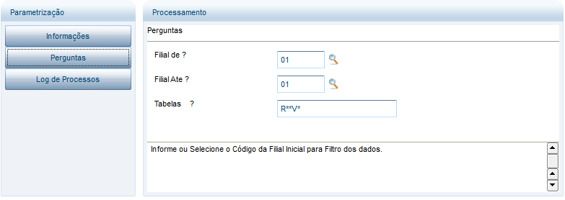

Pressione a tecla enter ou clique no botão informações

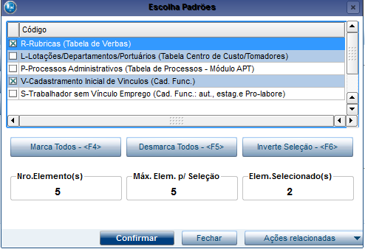

Escolha os padrões de sua preferência e clique no botão confirmar. A seguir, o botão executar.

O programa analisará os registros que tem campos em branco ou inconsistentes e os apresentará em uma tela única.

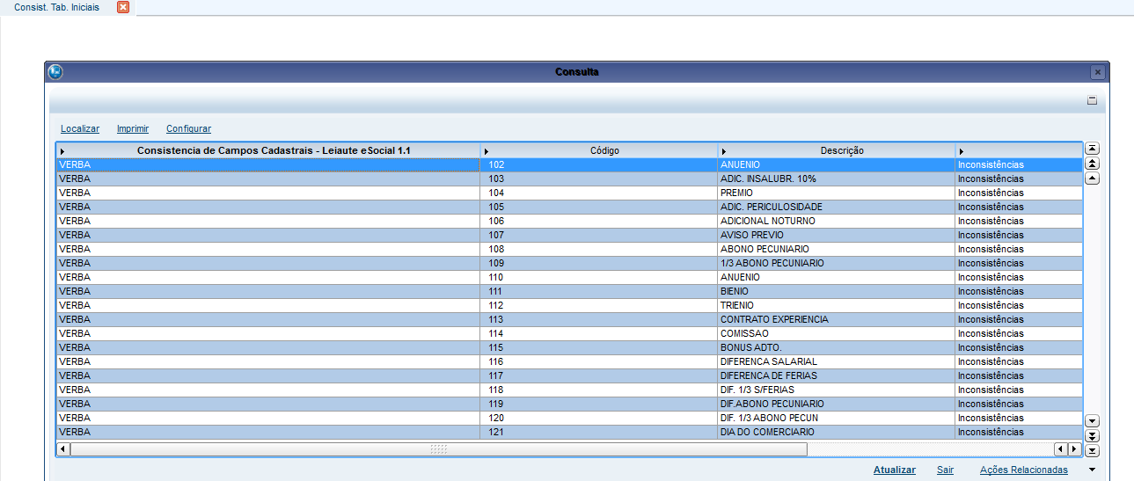

Selecione a linha (registro) desejado e clique em Atualizar. Será apresentado o registro com os campos que estão em branco:

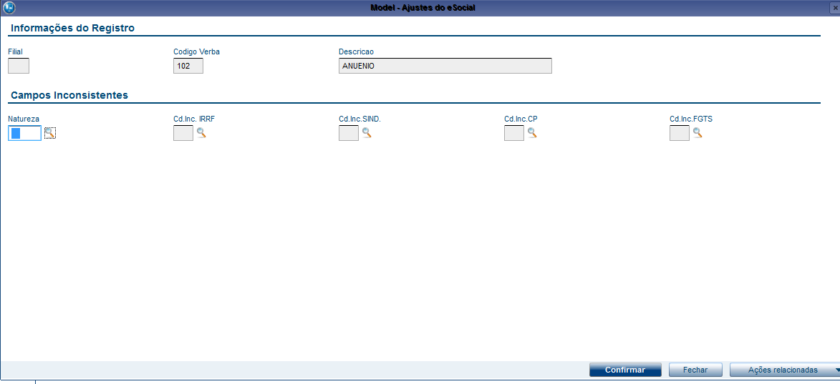

Preencha o(s) campo(s) que estiver vazio e a seguir clique no botão confirmar.

